ПРАКТИЧЕСКОЕ ЗАНЯТИЕ (2курс)

Работа в программе Microsoft Excel

Расчёт коэффициента распространения коронавируса

Цель работы: закрепить навыки работы с программой MICROSOFT EXCEL

ХОД РАБОТЫ

Согласно Методическим рекомендациям Роспотребнадзора от 8 мая, коэффициент распространения коронавируса (Rt) - это показатель, определяющий среднее количество людей, которых инфицирует один больной до его изоляции. Он рассчитывается на основе данных по приросту новых случаев за последние 8 суток. Коэффициент распространения коронавируса используется для принятия решений о переходе к первому, второму или третьему этапу снятия ограничений.
Формула расчета коэффициента распространения коронавируса указана в Методических рекомендациях Роспотребнадзора от 8 мая. Ознакомиться с ними можно по ссылке.

Формула коэффициента распространения коронавируса:

Rt = (X8+X7+X6+X5) / (X1+X2+X3+X4),

где Rt - коэффициент распространения коронавируса;
X1…X8 – количество зарегистрированных больных коронавирусом в регионе за соответствующие сутки.

Порядок выполнения работы

1) оформите Лист 1 MS Excel по образцу:

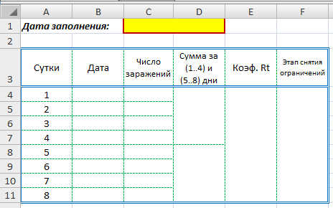

Примечания:
- ячейки C1:D1, D4:D7, D8:D11, E4:E11, F4:F11 объединить;
- при оформлении использовать:

Формат – Ячейки – Выравнивание – …
Формат – Ячейки – Граница – …

2) заполнить ячейки C1, B4:B11, C4:C11

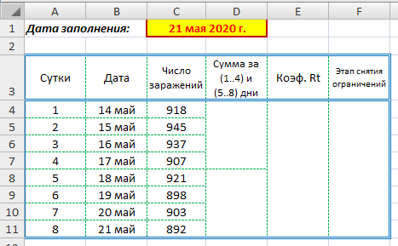

Примечания:
- дата заполнения (ячейка С1) должна соответствовать дате отправления задания преподавателю на проверку!!!
- значение ячейки В11 должно быть равно значению ячейки С1!!!
- данные ячеек B1:C11 должны соответствовать дате отправления задания преподавателю на проверку!!!
- число выявленных заражений по дням в Московской области взять по ссылке;

3) в ячейку D4 вставить формулу расчёта СУММ ячеек С4:С7, а в D8 – формулу расчёта СУММ ячеек С8:С11

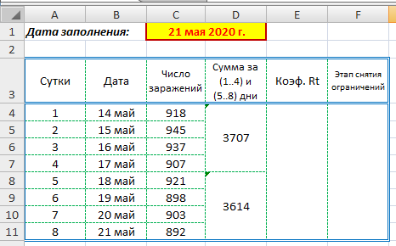

4) значение коэффициента Rt в ячейке E4 получить как результат деления значения ячейки D8 на значение ячейки D4

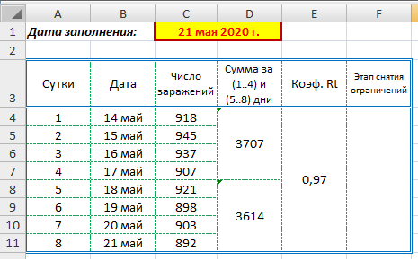

5) значение ячейки F4 получить с использованием логической формулы ЕСЛИ:

ЕСЛИ значение ячейки E4<0,5 то “III этап” иначе ЕСЛИ значение ячейки E4<0,8 то “II этап” иначе ЕСЛИ значение ячейки E4<1 то “I этап” иначе “Самоизоляция”

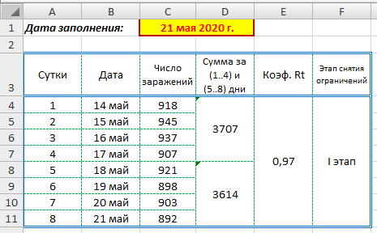

6) переименовать Лист 1 в Московская область

7) Листы 2, 3 MS Excel переименовать в Москва, Россия и выполнить в них расчёты Rt для Москвы, России

Число выявленных заражений по дням в Москве взять по ссылке
Число выявленных заражений по дням в России взять по ссылке

8) добавить в MS Excel Лист 4, переименовать в Мир и выполнить в нём расчёт Rt для мира

Число выявленных заражений по дням в мире взять по ссылке

Присылать задания:
Подгруппа Тубольцевой Е.А. - в группу в контакте в сообщения сообщества:

https://vk.com/club200354413

Название файла, пример: Семенычева Ксения, ОЖПХ-11
Срок исполнения задания: 24.11.2020.

